Numele și prenumele ……………………………………
Clasa a VII-a ………

TEST_1
Mecanisme simple

1. Completează următorul enunț: ( 1,5p)
Scripetele este o ………………cu …………. pe …………….. ce se…………….în jurul unui …… De ………. este prinsă o ……………. terminată cu un ………………. .
2. Privește următoarea imagine: (1,5p)
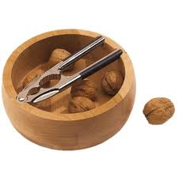
a) Recunoaște genul pârghiilor ce alcătuiesc mecanismul.
b) Desenează schema acestei pârghii ( forțe și brațe).
c) Scrie formula pârghiilor ( demonstrația ne poate aduce punctaj
suplimentar).
3. Privește următoarea imagine: ( 1,5p)
a) Recunoaște mecanismul din figură.
b) Desenează forțele.
c) Specifică avantajele și dezavantajele.

m

4. Un corp este tras uniform pe un plan înclinat fără frecare ca în imagine. ( 1,5p)

a) Desenează forțele.
b) Scrie condițiile de echilibru pe cele două direcții.
c) Scrie formula planului înclinat fără frecare.

5. Cu o bară rigidă având lungimea de 1m se ridică un corp cu masa de 75 kg. Punctul de sprijin al barei se află la 25 cm de capătul ei. Cât este forța rezistentă? Aflați forța activă. (g =9,8 N/ kg)
( 2p)

